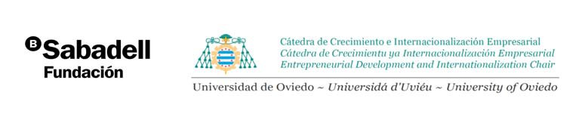

ANEXO I: Documentación a adjuntar en el momento de hacer la solicitud

La documentación solicitada se puede escanear y enviar a la cuenta de correo de la Fundación Universidad de Oviedo, directora.fuo@uniovi.es indicando en el “Asunto”: “Ayudas MBA Ejecutivo”. Los documentos se organizarán en varios archivos que han de tener los nombres que a continuación se indican. Todo ello puede estar incluido dentro de un único archivo comprimido.

Datos Personales:

a) Fotocopia del DNI, NIE o pasaporte del solicitante, en vigor. DNI_apellidos.pdf

b) Fotocopia de los documentos acreditativos de los méritos alegados, que deberán ser aportados íntegramente para su examen por la Comisión de Valoración y poseerse a la fecha de finalización de presentación de solicitudes. CV_apellidos.pdf

c) Situación Académica con nota media de la titulación con la que se accedió al “Master en
Dirección de Empresas-MBA Ejecutivo” SA_apellidos.pdf

d) Fotocopia de la Declaración de la Renta, fotocopia de la última nómina
RENTA_apellidos.pdf

6

